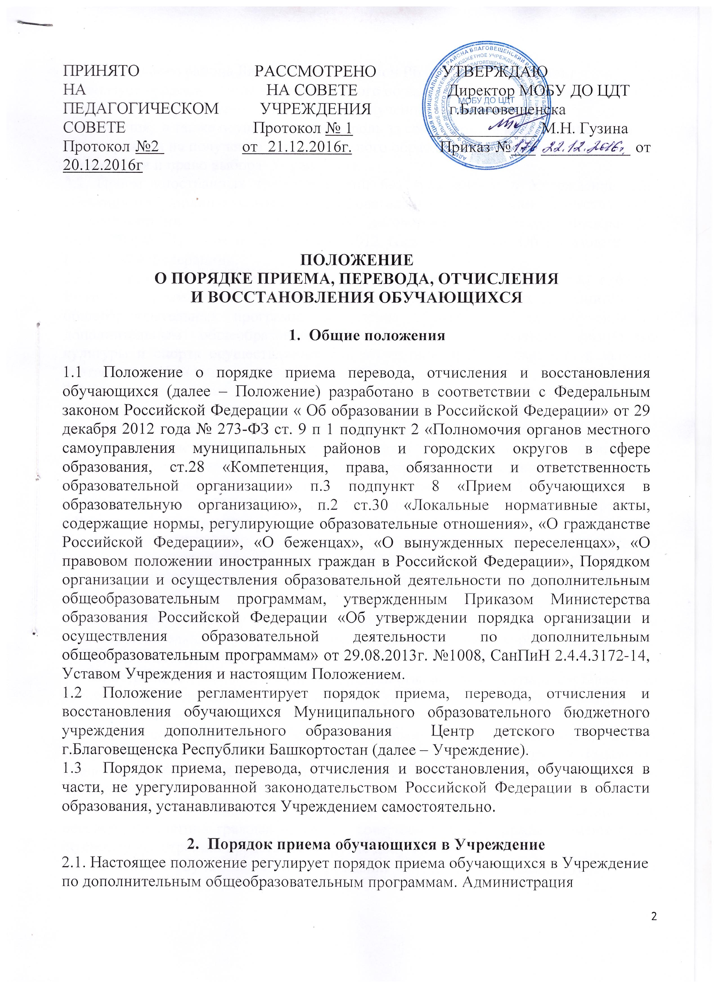
муниципального района Благовещенский район РБ (далее – Учредитель) организует предоставление дополнительного образования, проживающих на данной территории и имеющих право на получение соответствующего образования, а также осуществляет контроль за соблюдением конституционного права граждан на получение дополнительного образования, на доступность образования и право выбора Учреждения.
  - Прием иностранных граждан и лиц без гражданства в Учреждение для обучения по дополнительным общеобразовательным программам осуществляется в соответствии с международными договорами Российской Федерации, Федеральным Законом от 29 декабря 2012 года № 273-ФЗ «Об образовании в Российской Федерации».
2.3.В Учреждение принимаются все желающие дети преимущественно с 6 лет. Возможен прием детей с 5 лет при наличии соответствующих дополнительных общеобразовательных программ. Зачисление обучающихся для обучения по дополнительным общеобразовательным программам в области физической культуры и спорта осуществляется при отсутствии противопоказаний к занятию соответствующим видом спорта.
2.4.Основанием приема обучающихся в Учреждение является личное заявление родителя (законного представителя) несовершеннолетних граждан (Приложение № 1), при предъявлении оригинала документа, удостоверяющего личность родителя (законного представителя) несовершеннолетнего гражданина, либо оригинала документа, удостоверяющего личность иностранного гражданина и лица без гражданства в Российской Федерации в соответствии со статьей 10 Федерального закона от 25 июля 2002 г. №115-ФЗ «О правовом положении иностранных граждан в Российской Федерации».
2.5.Для зачисления в Учреждение, родители (законные представители) несовершеннолетних граждан или несовершеннолетних граждан от 14 лет,
совершеннолетние граждане предоставляют в Учреждение следующие документы:
- заявление;
- медицинскую справку об отсутствии противопоказаний (по дополнительным общеобразовательным программам в области физической культуры и спорта);
- копию свидетельства о рождении.
Иностранные граждане и лица без гражданства все документы представляют на русском языке или вместе с заверенным в установленном порядке переводом на русский язык.
Прием детей из семей беженцев и вынужденных переселенцев может осуществляться на основании записи детей в паспорте родителей (законных представителей) и их письменного заявления с указанием адреса фактического проживания.
Родители (законные представители) несовершеннолетних граждан или несовершеннолетних граждан от 14 лет, совершеннолетние граждане имеют право по своему усмотрению представлять другие документы.
2.6. Зачисление обучающегося в Учреждение оформляется приказом руководителя Учреждения.
2.7.Прием и обучение обучающихся в Учреждение осуществляется бесплатно.
2.8. Учреждение обязано ознакомить поступающего и (или) его родителей (законных представителей) несовершеннолетних граждан со своим Уставом, с лицензией на осуществление образовательной деятельности, с дополнительными обще- образовательными программами и другими документами, регламентирующими организацию и осуществление образовательной деятельности, права и обязанности обучающихся. Факт такого ознакомления фиксируется в заявлении о приеме и заверяется личной подписью поступающего и (или) родителей (законных представителей) несовершеннолетних граждан.
2.9. Учреждение может отказать ребенку или родителю (законному представителю) несовершеннолетних граждан в приеме в объединение только в случае отсутствия свободных мест по выбранной направленности или по медицинским показаниям для обучения по дополнительным общеобразовательным программам в области физической культуры и спорта.
2.10. Деятельность обучающихся в Учреждении осуществляется в одновозрастных и разновозрастных объединениях по направленностям. Каждый ребенок имеет право заниматься в нескольких объединениях по интересам, а также менять их в течение года.
2.11. Фактом заключения взаимоотношений между учреждением и родителями (законными представителями) несовершеннолетних граждан считать с одной стороны заявление о приеме, с другой стороны приказ о зачислении.
2.12. Прием обучающихся может осуществляться в группы второго и последующих годов обучения, если обучающийся имеет соответствующую подготовку, знания и умения или обучался по данному профилю в других учреждениях дополнительного образования.
3. Виды и порядок перевода обучающихся
3.1. Перевод обучающихся с одного года обучения на другой осуществляется на основе выполнения им программных требований, по приказу директора. Каждый обучающийся имеет право перейти в другое объединение в течение учебного года. Переход в другое объединение оформляется приказом директора Учреждения на основании заявления родителей (законных представителей) несовершеннолетних граждан.
3.2.Обучающиеся имеют право на перевод в другое образовательное учреждение,
реализующее дополнительную общеобразовательную программу соответствующего уровня и направленности, при согласии этого образовательного учреждения.
3.3. Перевод обучающегося в другое учреждение дополнительного образования производится по письменному заявлению их родителей (законных представителей) несовершеннолетних граждан.
3.4. Перевод обучающихся сопровождается изданием приказа директора Учреждения об отчислении из данного образовательного учреждения по причине перевода.
3.5. По завершению учебного года педагогом проводится контроль качества образования обучающихся: промежуточный и (или) итоговый контроль.
3.6. По результатам промежуточного контроля издается приказ директора о переводе
обучающихся на следующий год обучения. Обучение в объединении не с начала учебного года засчитывается как полный год занятий, независимо от даты зачисления в группу. Обучаемый переводится на следующий год обучения на общих основаниях.
3.7. Обучающимся Учреждения, успешно прошедшим итоговый контроль, выдаются
свидетельства о дополнительном образовании, образцы которых самостоятельно
устанавливаются Учреждением. Свидетельства заверяются печатью Учреждения, подписью директора и педагога.
3.8. Выпуск обучающихся после прохождения полного курса обучения по дополнительным общеобразовательным программам и проведения итогового контроля оформляется приказом директора Учреждения.

4. Отчисление обучающихся
4.1. Положение предусматривает следующие основания прекращения обучающимися
обучения в Учреждении:
4.1.1. В связи с получением образования (завершением обучения);
4.1.2. Досрочно по основаниям, указанным в пункте 4.2. настоящего Положения.
4.2. Образовательные отношения с обучающимся могут быть прекращены досрочно в следующих случаях:
4.2.1. По инициативе обучающегося или родителей (законных представителей) несовершеннолетнего обучающегося, в том числе в случае перевода обучающегося для продолжения освоения образовательной программы в другую организацию, осуществляющую образовательную деятельность;
4.2.2. По обстоятельствам, не зависящим от воли обучающегося или родителей (законных представителей) несовершеннолетнего обучающегося и организации, осуществляющей образовательную деятельность, в том числе в случае ликвидации организации, осуществляющей образовательную деятельность.
4.3. Отчисление обучающихся в течение учебного года из Учреждения оформляется приказом директора Учреждения.

5. Порядок восстановления обучающихся
5.1.Обучающиеся, выбывшие (отчисленные) из Учреждения по своей инициативе и по инициативе родителей (законных представителей) несовершеннолетних обучающихся до завершения освоения дополнительной общеобразовательной программы, имеют право на восстановление для обучения в Учреждении в текущем или последующем учебных годах с сохранением прежних условий обучения.
5.2. Восстановление обучающегося для обучения в Учреждении в текущем учебном году осуществляется при наличии вакантных мест.
5.3. Восстановление обучающихся в последующем учебном году для обучения в Учреждении, возможно при условии реализации в данный период дополнительной общеобразовательной программы, по которой обучающийся проходил обучение, комплектования группы того года обучения, с которого обучающийся был отчислен, наличии вакантных мест.

Приложение 1

ДИРЕКТОРУ
Зачислить в объединение
__________________
/ М.Н. Гузина/

Муниципального образовательного бюджетного учреждения дополнительного образования Центр детского творчества г.Благовещенска
Республики Башкортостан
ФИО родителя (законного представителя) ______
___________________________________________
___________________________________________
(полностью)
Место регистрации: _________________________ ___________________________________________
___________________________________________ Место проживания___________________________
___________________________________________
___________________________________________ Телефон:____________________________________

ЗАЯВЛЕНИЕ
Прошу зачислить моего ребенка (сына, дочь)_________________ ______________________________________________________________________________
(фамилия, имя, отчество)
__________________________________________________________________________-____
(дата рождения, школа, класс)
в объединение_____________________________________________________________________________
МОБУ ДО ЦДТ г.Благовещенска, реализующего дополнительные общеобразовательные программы.
С Уставом МОБУ ДО ЦДТ г.Благовещенска, лицензией на осуществление образовательной деятельности, с учебно-программной документацией и другими документами, регламентирующими организацию и осуществление образовательной деятельности ознакомлен(а)
Подпись: ____________/__________________________/
Дата «___» ___________________ 20__ года.

Даю согласие на обработку персональных данных на основании ФЗ «О персональных данных» от 27.07.2006 года №152.
Подпись: ____________/__________________________/
Дата «___» _____________ 20__ года

Лист ознакомления сотрудников
с положением о Порядке приема, перевода, отчисления и восстановления обучающихся

Ф.И.О. | Должность | Дата | Подпись

